Комунальний заклад «Харківська загальноосвітня школа І-ІІІ ступенів №158
Харківської міської ради Харківської області»

Проект «Внесок німецьких діячів науки та культури в історії Харкова»
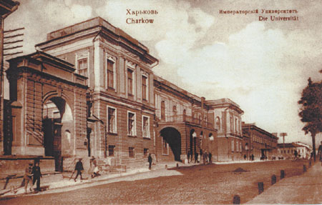

Роботу виконали:
учні 8-Б класу:
Біловол Євгеній, Війтів Любов,
Мовсісян Ленвел, Сускоров Кирило
Керівник:
Козакова Марина Ігорівна,
класний керівник,
вчитель образотворчого мистецтва, вчитель ІІ категорії

Харків 2018
ВСТУП……………………………………………………………………………..3
РОЗДІЛ І. Історіографія………………………………………………………......4
РОЗДІЛ ІІ. Внесок німецьких діячів науки та культури в історії Харкова…………………………………………………………………………….5
2.1 Харків – інтелектуальний центр ………………………………………...5
2.1.1. Викладацька діяльність….………………………………………………...8

ВИСНОВКИ……………………………………………………………………….9СПИСОК ВИКОРИСТАНИХ ДЖЕРЕЛ……………………………………….10
ДОДАТКИ………………………………………………………………………..10

ВСТУП
Актуальність проекту:
Історія німців України має яскраві і трагічні сторінки, які тісно вплетені в події, що проходили на українських землях та європейському континенті. Етнос зазнав випробувань в різних умовах державної національної політики, війн, воєнних та етно-національних конфліктів. Таким чином історія кожного народу, який населяє сучасну Україну, є невід’ємною частиною нашої загальної історії. Спроби її нехтування можуть призвести до досить тяжких наслідків в реальному житті. У зв’язку з цим актуальність дослідження розселення німців в даний період зумовлюється необхідністю відтворення історичного тла та з’ясування тенденцій українсько-німецьких взаємин. [1]
Мета проекту:
- Поглибитись в історичне минуле та дізнатись про німецьких діячів, які мешкали та працювали у місті Харкові;
Завдання проекту: Практичний аспект полягає у використанні досвіду минулого в умовах розбудови сучасної Української держави, з огляду на її поступову інтеграцію в систему європейського економічного, політичного та культурного співробітництва. Проголошення незалежності України, розбудова демократичного суспільства створили передумови для піднесення історичних досліджень на якісно новий рівень.
Очікувані результати:

РОЗДІЛ І. ІСТОРІОГРАФІЯ
Останніми роками і політики, і різноманітні громадянські діячі час від часу гучно заявляють про необхідність об'єднання країни, про потребу подолати „непримиренні протиріччя” між Сходом та Заходом. Якщо ж придивитися уважно, то побачимо, що Україна поділена не тільки на Схід та Захід. Поділи чи тріщини в стосунках часто проходять між старшим та молодшим поколінням, між мешканцями села та міста, між різними соціальними прошарками населення... Нерідко ці шпарини проходять по наших сім'ях та по наших душах.
Ці тріщини зачіпають і стосунки між представниками різних національностей, що мають спільне українське громадянство та складають разом офіціозне поняття „український народ”. Але сухі цифри національного складу країни і сприймаються сухо. Інша справа – особисті стосунки із нашими сусідами та родичами, роботодавцями чи підлеглими. І тут варто пам'ятати, що кожен, хто чесно працює в Україні, вже робить внесок в її розбудову.[2]
Киньмо ж погляд на історію Слобожанщини. Традиційно вважається, що своєрідність нашого краю полягає саме в паралельному співіснуванні та взаємовпливах української та російської стихії від самого початку колонізації в середині XVII ст. і аж до наших днів. Але не забуваймо, що до українсько-російських культурних взаємин додали особливого колориту й інші народи.

РОЗДІЛ ІІ. ВНЕСОК НІМЕЦЬКИХ ДІЯЧІВ НАУКИ ТА КУЛЬТУРИ В ІСТОРІЇ ХАРКОВА
А як щодо невеликої німецької діаспори? Найбільший відсоток німців у населенні Харкова за всю історію – 2%. Але саме вони принесла в наш край і європейську вченість, і європейську повагу до людської особистості; саме вони стимулювали розвиток промисловості, медицини, благодійництва, мистецтва та спорту.

2.1. Харків - інтелектуальний центр

Часто значущість внеску того чи іншого етносу не можна співвіднести з його мізерною численністю на Слобожанщині. Чи став би Харків тим інтелектуальним центром та економічним гігантом, якби за ініціативи В.Н.Каразіна, що походив з роду болгарських греків, не було відкрито в місті університету? Адже це був один з перших вищих навчальних закладів у Російській імперії (після відкриття Московського майже одночасно з’явилися університети у Харкові, Казані та Дерпті, тобто Харківський університет старший, ніж Петербурзький та Київський).
Харківський національний університет — один із найстаріших університетів Східної Європи. Заснований у листопаді 1804 року з ініціативи видатного просвітителя В. Н. Каразіна, згідно із грамотою Олександра І. (Додаток 1)
Урочисте відкриття університету відбулося 29 січня 1805 року. Університет вписав багато яскравих сторінок в історію українського національного відродження ХІХ–ХХ століть, дав потужний імпульс перетворенню Харкова на крупний науковий і культурний центр, освітянську столицю України, по праву займає вищі шаблі всеукраїнських рейтингів серед класичних університетів і добре відомий далеко за межами України.
Історія Харківського національного університету є невід’ємною частиною інтелектуальної, культурної та духовної історії України. З ним пов’язані імена таких усесвітньо відомих учених, науковців та просвітителів, як П. П.Гулак-Артемовський, О. М. Ляпунов, М. І. Костомаров, Д. І. Багалій,
М. П. Барабашов, М. М. Бекетов, А. М. Краснов, М. В. Остроградський, В. А. Стеклов, О. О. Потебня, О. В. Погорєлов та багато-багато інших.
Харківський університет — єдиний в Україні, де навчалися і працювали три лауреати Нобелівської премії — біолог Ілля Мечников, економіст Семен Кузнець, фізик Лев Ландау.
Почесними членами та почесними докторами університету в різні часи було обрано визначних діячів науки та культури різних країн: І. В. Гете і О. Гумбольдта, Івана Франка і Лева Толстого, П. П. Семенова-Тян-Шанського та інших.
Серед почесних докторів університету — перший президент України Михайло Грушевський.
З університетом пов’язане видання перших вітчизняних газет і часописів, створення перших наукових товариств.
За роки існування університет закінчили понад 130 тисяч осіб. Імена вихованців університету увічнені в географічних назвах, назвах космічних об’єктів, рослин і мінералів, законів і формул. Близько 60 випускників університету стали дійсними членами і член-кореспондентами Національної Академії наук України.
Становлення Харкова як крупного промислового, наукового, культурного центру відбулося завдяки діяльності університету. Багато вулиць міста названо на честь професорів, науковців, вихованців університету.
Університет стояв у витоків усієї вищої освіти Харківщини. Від нього походять Національна юридична академія, Національна фармацевтична академія, Харківський медичний університет, Харківський педагогічний університет, Харківська зооветеринарна академія, Харківська академія культури, Харківський економічний університет та інші вищі навчальні заклади. [3]
2.1.1. Викладацька діяльність

Повертаючись до початку XIX ст., зазначимо, що першим професором агрономії став К.Нельдехен, а першим науковцем-ветеринаром – Ф.Пільгер. Останнійтакож пропонував відкрити ветінститут. І якщо ветеринарне училище відкрили тільки через 32 роки, то інший німець – історик та орієнталіст, професор університету фон Роммель, став за сумісництвом і першим ректором педагогічного інституту. Також Роммель залишив чудові мемуари про час перебування в Харкові. Цікавою є постать Івана Кроненберга. Він був професором, а певний час і ректором Харківського Імператорського університету, Головою Церковної Ради Лютеранської Церкви. Д.І.Багалій називає його першим справжнім вченим класичної філології в Харкові. Саме за ініціативою Кроненберга 1828 року засновано й університетську бібліотеку. Серед прибулих німців виділяються сім’ї науковців (професорів Шнайдерта, Шада, докторів Кемберлея та Грумбаха), гравера, палітурника, вчителя їзди верхи та університетського садівника. Відомо, що із 47 викладачів університету в перші 10 років його існування 29 були іноземцями, а 18 з них – німцями. При цьому німецькі фахівці вирізнялись своїм високим науковим рівнем. Наприклад, І.Шад був філософом із європейським ім’ям, а роки праці в Харкові співпали із розквітом його таланту. Л.Якоб був першим, хто викладав економіку. Його праці привернули увагу імператора Олександра. Також відомо, що 1809р. Якоб запропонував приймати на всі факультети солдатських, купецьких та селянських дітей. Звісно, тоді ці ідеї в Росії підтримки не знайшли.

2.2. Розвиток медичної галузі

Харків засновано 1654 року, а вже в 1730-х роках ми бачимо тут перших німців. Це перший професійний аптекар Лефебер та перший дипломований лікар І.Вінклер. І до кінця 18ст. вся медицина та фармація були в німецьких руках. А коли з якихось причин іноземних фахівців не було, то й кваліфіковану медичну допомогу надавати було нікому. Так Багалій пише, що після смерті Віклера «…у Харкові та провінції ані лікарів, ані ліків не було». [2]
Жодна з перших п'яти аптек, заснованих в Харкові німцями, не закрилася до 1917 р, але майже всі перейшли у власність господарів інших національностей.
Єдиною з них, що зберегла німецьке прізвище власника з підстави до самої націоналізації, залишилася Московська аптека, і протягом півстоліття це була одна прізвище - Кох. Фрідріх Бернардовичем Кох, магістр фармації, орендував цю аптеку у Ейзелера і керував нею з першої половини 1860-х рр., А в 1869 р став і повноправним власником. При Ф.Б.Кохе аптека переїхала з д. 5 на іншу сторону вул. Московської (нині проспекту) - в д. 16. Незабаром ця будівля стала власним будинком Кохов, де, крім аптеки, розмістилося і виробництво штучних мінеральних вод. (Додаток 2)
За радянських часів аптека Кохов отримала №7, а вул. Московська - ім'я вул. 1-го Травня. Аптека продовжувала розміщуватися в тому ж д. 16; завідували нею Д.М.Ітін, потім - Батушанская. До наших днів вона не дожила - цей будинок знесли вже після Другої німецької війни. Символічно, що єдина фотографія аптеки №7, яку нам вдалося знайти, відобразила її як фон для групи войовничих співвітчизників Кохов, тимчасово поверталися до Харкова в 1941-1943 рр. (Додаток 3). [4]
Вище говорилося, що першими фаховими медиками та фармацевтами ще у XVIII ст. стали німці. Були відомі лікарі-німці й серед перших професорів університету. Але ми зупинимося на пізніших постатях. Ці лікарі були дітьми активних членів Церковної Ради лютеранської церкви міста. Тобто це вже повноцінні вихованці харківської школи та справжні громадяни Харкова. А.С.Пітра в середині XIX ст. очолював кафедру судової медицини, написав дисертацію цілком присвячену вивченню Харкова з точки зору медично-санітарної. Проф. В.Ф.Грубе – уславлений лікар – керував хірургічною клінікою з 1859 року протягом майже 40 років. Харківська хірургія зазнала величезного поступу завдяки його діяльності. В.Ф.Грубе був головним ініціатором відкриття Харківського Медичного Товариства, тривалий час його очолював. Ім’я професора було добре відоме в багатьох наукових центрах Європи. Д.І.Багалій говорить: «Много тысяч жизней ему удалось спасти во время пребывания в Харькове и не мало тысяч народа посетило на более или менее продолжительное время Харьков только потому, что в нём жил и врачевал В.Ф.Грубе».

2.3. Розвиток астрономії

Математик І.Гут став у Харкові й піонером астрономії, й почав робити перші метеорологічні спостереження. Пізніше значний внесок у розвиток астрономії в Харкові зробив Л.Струве. Він був нащадком знаного В.М.Струве – засновника Пулковської обсерваторії під Петербургом (її часто називали астрономічної столицею світу). Людвіг Струве прибув до Харкова 1884р. та понад 20 років очолював і Харківську обсерваторію, і кафедру астрономії. Одним із його учнів був майбутній академік Барабашов.

2.4. Німецька концепція журналістики

Німецькі професори не обмежували себе викладацькою та науковою діяльністю. Завдяки їхній діяльності Харків став колискою української журналістики (принаймні, на підросійських теренах). 1812р. вийшла перша газета „Харьковский еженедельник”, видавцем якої став професор філософії Й.Лангер, а редактором професор агрономії К.Нельдехен, а 1817р. – перше видання галузевої журналістики „Украинский домовод” (Додаток 4) (редактор – ветеринар Ф.Пільгер). Обидва видання були швидко заборонені владою, бо видавці та редактори, будучи представниками демократичного західного суспільства, виявилися неадаптованими до поліцейського режиму Російської імперії. Але саме ці діячі прищепили нашому місту німецьку концепцію журналістики, що, за І.Михайлиним, характеризувалась історичною глибиною (рукописні журнали в Німеччині існували з 1520р., а друковані – з 1609р.!) і розумінням природності існування журналістики в культурному суспільстві, усвідомленням нормативності регіональної журналістики (на відміну від централізованого підходу самодержавної Росії) та розумінням журналістики як приватного підприємства. [5]

2.5. Архітектура

Німці не тільки викладали в університеті чи працювали на високих державних посадах. Вони мали десь жити. І свого часу нинішні вулиці Пушкінська (Додаток 5) та Чернишевського називалися відповідно Німецька та Мала Німецька саме тому, що там жили німці. На нинішній площі поезії 1830р. було побудовано першу кірху в стилі класицизму (Додаток 6), яку 1913 року змінив архітектурний шедевр – кірха в неороманскому мюнхенському стилі. 1885р. німці заснували власну гімназію для дівчат, в якій змогли вчитися не тільки дочки німців чи місцевих православних аристократів, але й дочки православних купців чи дівчата із заможних юдейських родин. Гімназія розташовувалась поруч із церквою (пров. Мар’яненка, 4, нині – банк „Базис”) (Додаток 7). Благодійні заклади розташовувалися по вул. Пушкінській, 53 (нині – корпус фармакадемії). Обидві ці споруди спроектував відомий архітектор, член церковної ради лютеранської церкви Ю.Цауне. Деякі з німців були католиками. Певна кількість німців прийняли православ’я, але й серед них бачимо відомих харків’ян, наприклад, архітектора А.Тона (його молодший брат К.Тон – творець російсько-візантійського стилю, архітектор пам’ятника Св. Володимиру в Києві). Серед споруд же Андрія Тона в Харкові відзначимо театр (нині – ім. Шевченка) та добудовану ним по смерті архітектора Євгена Васильєва Успенську дзвіницю, що стала одним із символів міста. (Додаток 8)

2.6. Культура Харкова

Німці зробили вагомий внесок і в розвиток культури Харкова. Наприклад, гірші роки театру в Харкові залишились позаду, коли 1814р. за справу взявся новий антрепренер І.Штейн. Він побудував власну споруду театру, посилив трупу, зокрема, запросивши тоді ще невідомого Щепкіна, який грав у Харкові 5 сезонів. Про театр І.Штейна залишив найкращі спогади Г.Ф.Квітка-Основ’яненко, визнаючи, який вплив той вчинив як на публіку, так і на нього особисто. А Іван Котляревський буквально увіковічив цей театр, згадавши його в „Наталці-Полтавці”: „Виборний: І в Харкові був? Лепський то десь город? Петро: Гарний город; там всього доброго єсть, і я в театрі був. Виборний: Де? В театрі? А що се таке театр, город чи містечко? Петро: Ні, се не город і не містечко, а в городі вистроєний великий будинок. Туда ввечері з’їжджаються пани і сходяться всякі люди, хто заплатити може, і дивляться на комедію. Виборний: На комедію (знак удивления). Ти ж бачив, пане брате, сю комедію, яка вона? Петро: І не раз бачив. Се таке диво – як побачиш раз, то і вдруге схочеться.” Харків’янам схотілося і вдруге, і втретє... Харків XIX-XX ст. – одне із найбільших „театральних” міст України та імперії (гастролі Елеонори Дузе та Сари Бернар, А. Олдріджа, Ф.Шаліпяна; праця корифеїв українського театру, особливо, М.Кропивницького; російська трупа Сінельнікова, „Березіль” Курбаса...). А що стосується театру Штейна та Котляревського, то й перші постановки „Наталки” і „Москаля-чарівника” 1819р. у Полтаві було здійснено саме трупою Штейна під керівництвом автора. Дослідники вважають, що саме ці виступи харківських акторів в Полтаві є початком українського професійного театру.

2.7. Мистецтво

Велику роль у розвитку музичного мистецтва Харкова зіграв композитор, піаніст та скрипаль проф. Ф.І.Шульц. Він викладав музику в університеті з 1842, а до того, як прибув до Харкова, грав в оркестрі під керівництвом великого композитора Ф.Мендельсона. На думку Є.К.Рєдіна, діяльність Ф.І.Шульца підготувала ґрунт для заснування в місті музичного товариства.
Вплив німців на розвиток образотворчого мистецтва виявився в тому, що публіка Харкова мала змогу познайомитися із кращими європейськими зразками гравюри. В.Н.Каразін придбав для університету колекцію прусського вченого фон Аделунга. Саме ця колекція стала основою університетського музею. І нині окрасою Харківського Художнього музею є гравюри Дюрера та Клейна. А картини багатьох художників, що були німцями за походженням, увійшли до скарбниці вітчизняного мистецтва. Багато німців також були вчителями видатних українських художників (наприклад, пейзажист Клодт був педагогом Васильківського).

2.8. Засновники підприємств

У 1893 року П.К.Трепке заснував перше гімназичне товариство. Тренером команди, яка щорічно виступала в Петербурзі, був Н.Вільгальм. Вражений класом харківських спортсменів, імператор Микола ІІ надав йому титулу „Гімназіарх Всія Русі”. А 1908р. першою футбольною командою в місті стала збірна заводу Гельферіх-Саде. Вона складалася тільки з іноземців, але їхній приклад швидко стали наслідувати й харків’яни.
М.Гельферіх був відомий не тільки через футбол. Він був щедрим благодійником, що надав власну землю та велику суму на будівництво пологового будинку (нині №2 по Московському проспекту, 145). Секрет спортивних успіхів команд Трепке та Гельферіха той же самий, що й у Ахмєтова чи Ярославського. Вони були надзвичайно заможними. Гельферіх прибув із Баден-Вюртемберга 1853р., заснувавши торгову фірму, яка згодом трансформувалася у величезний завод (після націоналізації – „Серп і молот”). Трепке був володарем чавунно-ливарного заводу. Пільстрем заснував машинобудувальний завод (згодом – „Червоний Жовтень”). Краще пиво „Баварія” та „Нова Баварія” варили Кнапп та фон Пільхау. Кондитер Жорж Борман поставляв свої вироби навіть до столу імператора. Леопольд Кеніг (володар палацу та парку в Шарівці) став найзаможнішим цукроваром.
Розвиток нових технологій потребував і відповідних фахівців, які, в більшості прибували з Європи – в першу чергу із Німеччини чи із остзейських земель.

РОЗДІЛ ІІІ. КОЛИШНЄ ТА СЬОГОДЕННЯ

У кінці 50-х років комуністична влада знищила кірху в центрі міста (на нинішній площі Поезії), а на старому „німецькому” цвинтарі (нині кладовище №2 на вул. Пушкінській) майже всі старі могили зникли під похованнями 30-70-х та пізніших років ХХ ст. Залишилися поодинокі „меморіальні могили” (наприклад, Анни Квітки – дружини Г.Квітки-Основ’яненко, у дівоцтві – Вульф).
Але за часів незалежності активна діяльності німецької діаспори в Харкові відновилася. На даний момент у Харкові функціонують Дім Нюрнберга та ще кілька культурницько-просвітніх фундацій, що й німців-слобожан гуртують навколо себе, й німецьку культуру пропагують. Також відновлено громаду „Вознесіння” Німецької Євангельсько-Лютеранської Церкви. Нині німецькі лютерани проводять богослужіння в новозбудованій церкві по вул. Рибалка, 12А. Богослужіння проводяться німецькою та російською мовами. Також в місті існує україномовна громада Української Лютеранської Церкви (ця спільнота сформувалася серед етнічних українців на Галичині та Волині у 1920-х роках під впливом німецького пастора у Станіславі Теодора Цеклера, а провідником українських лютеран на Галичині тоді став інший Теодор – Ярчук, що згодом був закатований НКВД після окупації західноукраїнських земель радянськими військами). Громада „Всіх святих” УЛЦ орендує зал в Будинку Спілки письменників на нинішній вул. Чернишевського (колишня Мала Німецька). [6]

ВИСНОВКИ
Цей далеко не повний перелік імен та заслуг німецьких вчених свідчить, наскільки потужним був їхній вплив на становлення освіти та науки міста.
Отже, за останнім дореволюційним переписом Харкова, де містилися дані про національність, 1897р. у Харкові було 2353 німці, але їхній вплив на розвиток найрізноманітніших сфер життя міста та губернії був величезним. До всього, що сказане вище, додамо, що за історію Харкова 4 німці були губернаторами, 300 стали дворянами, а 138 – почесними громадянами міста.
Але ми також знаємо, що економічне та культурне процвітання Харкова було призупинене, а існування його німецької громади практично закінчилось із встановленням більшовицької диктатури.
Але, на жаль, роль сучасних німців у житті міста не може йти ні в яке порівняння із тією, яку вони мали з кінця XVIII i до початку XX ст. Шкода, але дуже часто сучасні зросійщені громадяни нашого міста пригадують те, що мають німецького предка, а потім починають вивчати німецьку мову та цікавитися німецькою культурою, тільки тому, що планують емігрувати. І чи можна їм за це дорікати, коли й багато із щирих українців пнуться в громадяни Німеччини (чи іншої європейської або північноамериканської країни). Але чи настануть знову часи, коли харків’янин буде пишатися не тільки тим, що він по одній лінії – нащадок німецького аристократа, але й по іншій лінії – козацького роду?
СПИСОК ВИКОРИСТАНИХ ДЖЕРЕЛ
- Наукове видання «Історія німців в Україні» Видавець Інститут політичних і етнонаціональних досліджень ім. І. Ф. Кураса НАН України
- https://lutheran.kh.ua/index.php/stattiy/18-nimecjkij-vnesok-v-istoriu-kharkova
- http://www.univer.kharkov.ua/ua/general/our_university/history
- https://zvezda.kharkov.ua/ru/razvitie-aptechnoy-seti-harkova-i-gubernii-v-nachalniy-period-russkogo-kapitalizma--ii-chast.html
- Огієнко І.І. Історія українського друкарства. – К.: Либідь, 1994. – С.40-41.
- Євтух В., Чирко Б. Німці в Україні (1920-і – 1990-і роки) / В. Б. Євтух, Б. В. Чирко. – К.: Інтел, 1994. – 183 с.; Кудряченко А. Вихідці з німецьких земель на теренах України: минуле та сьогодення. / А. Кудряченко, І. Кулинич, В. Хохлачов.. – К.: Наукова думка, 1995. – 73 с

ДОДАТКИ
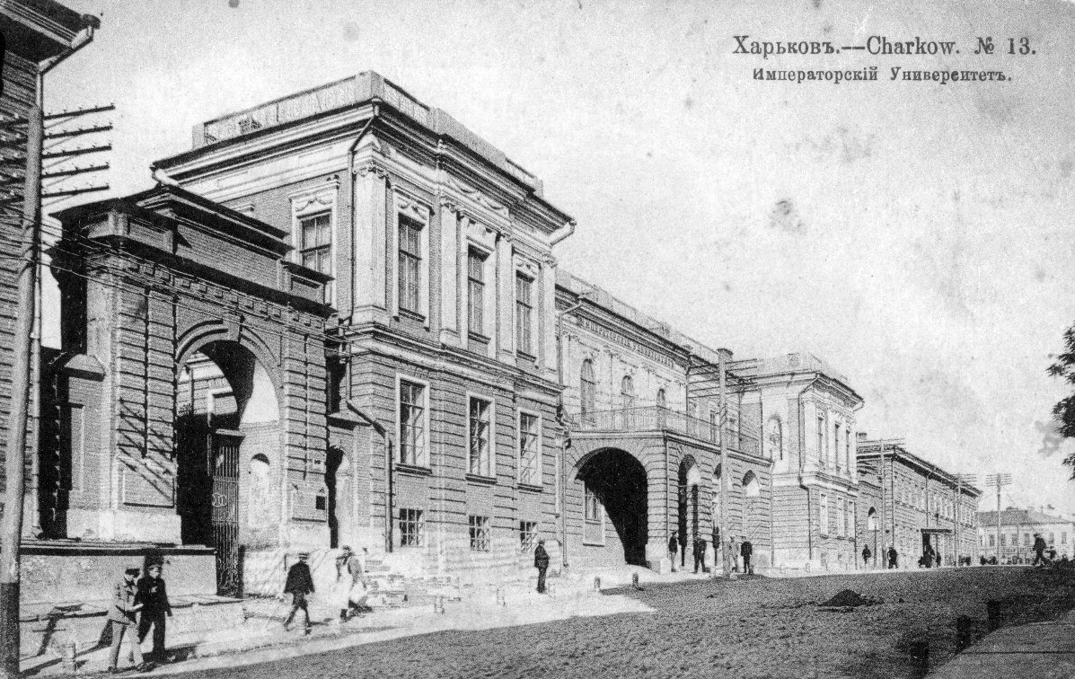
Додаток 1. Перший університет
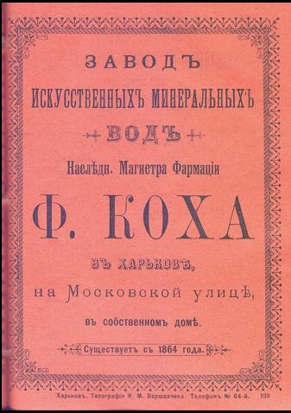
Додаток 2. Виробництво штучних мінеральних вод
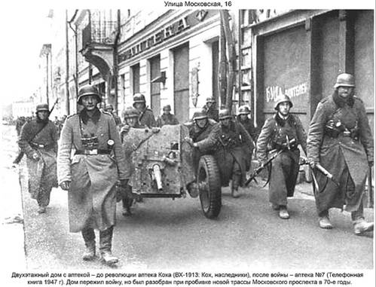
Додаток 3. Аптека Кохов
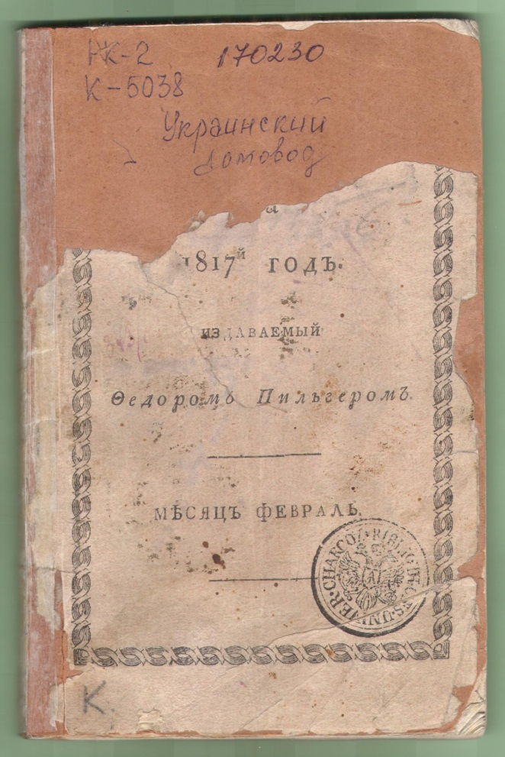
Додаток 4. Перше видання галузевої журналістики „Украинский домовод”
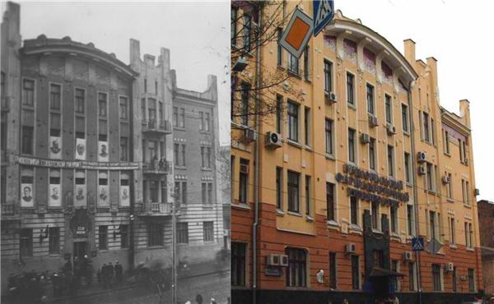
Додаток 5. Вулиця Німецька (Пушкінська)
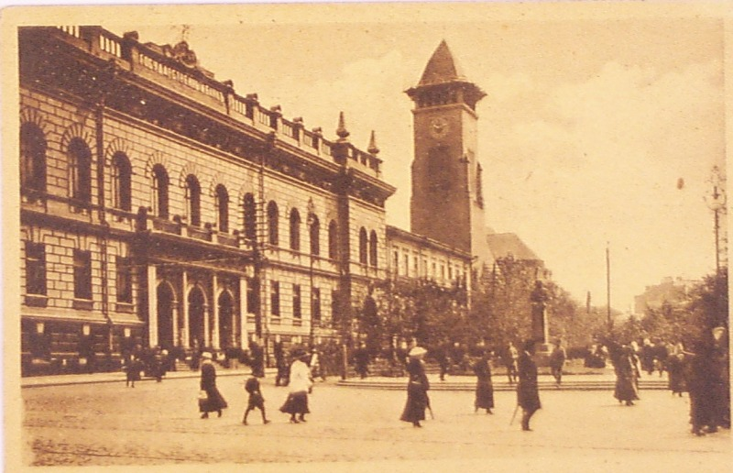
Додаток 6. Перша кірха
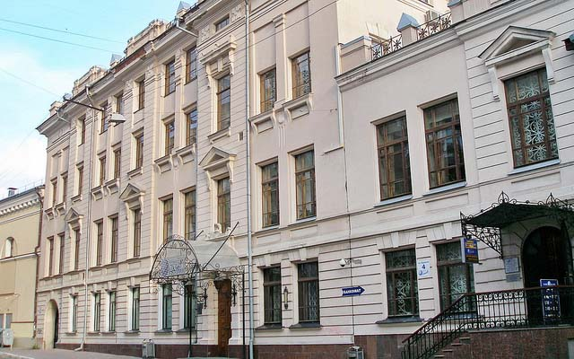
Додаток 7. Гімназія для дівчат (банк «Базис»)
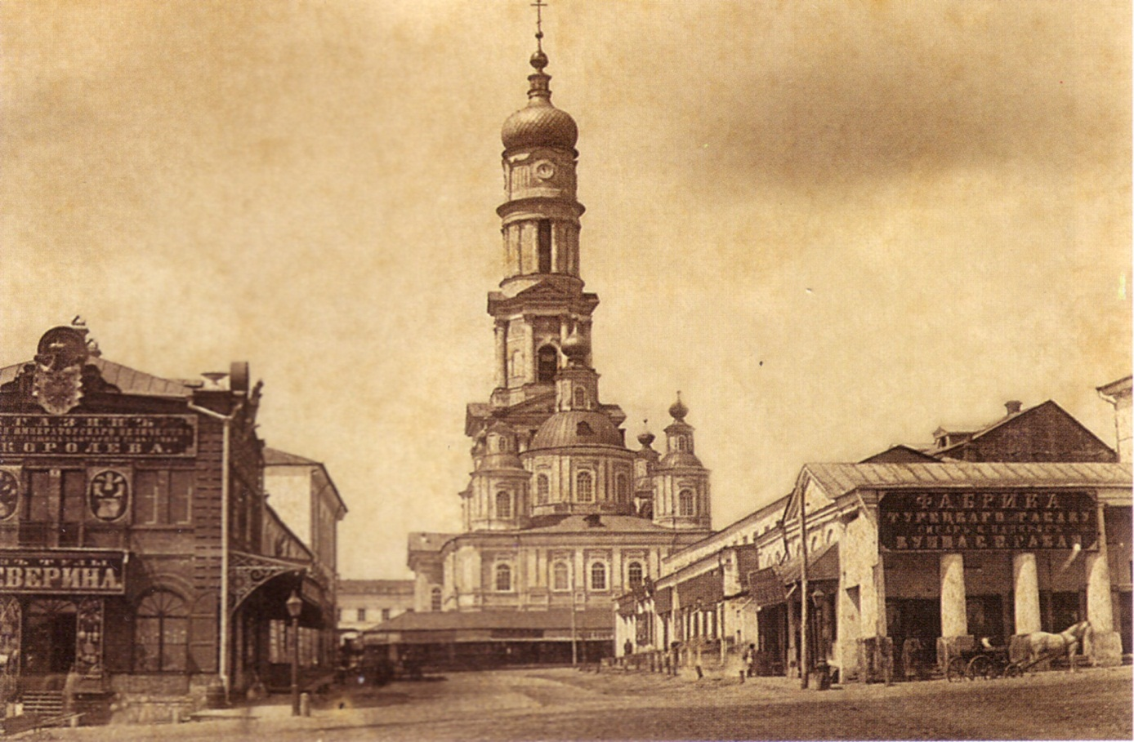
Додаток 8. Успенська дзвіниця

